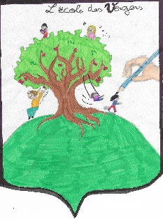
Groupe scolaire les Vergers

Liste de matériel MS 2023-2024

- 1 boîte de mouchoirs en papier à tirer
- 6 intercalaires en carton format A4
- 1 grand classeur à 2 trous de 5 cm d’épaisseur
- une gourde avec de l’eau uniquement (pas en verre)
- une serviette en tissu pour les anniversaires ou autres goûters (semaine du goût …)
- une paire de chaussons qui tiennent aux pieds
- un petit sac sans roulettes

Le goûter le matin est déconseillé par les nutritionnistes.
Toutefois, si votre enfant prend un goûter, prévoir une boîte à goûter pour limiter les déchets. Le goûter doit être composé d’un fruit préparé par les parents ou d’une compote.
Si votre enfant va au périscolaire le soir, prévoir une autre boîte à goûter marquée périscolaire.

Pensez à bien marquer chaque objet au nom de votre enfant (ainsi que les vêtements).

Prévoir une attestation d’assurance scolaire portant clairement les 2 mentions :
« Responsabilité civile » et « individuelle accident »

Cette liste pourra être complétée à la rentrée en fonction des projets de la classe.

Les horaires de l’école :
Lundi, mardi, jeudi et vendredi
Matin : de 8h20 à 11h50 l’après-midi : de 13h50 à 16h20
(Accueil à partir de 8h10 et 13h40)

Rentrée des classes le lundi 4 septembre 2023.

Belles vacances !

